Изложения

- Знакомство с текстом.
Верблюды.
В жарких пустынях живут верблюды. Голод и жажда не страшны им. У верблюда есть горб. В нем хранится запас жира. Поэтому верблюд может обходиться без пищи долгое время. Воду верблюд сохраняет в желудке. (33 слова)

- Вопросы к тексту.
- Где живут верблюды?
- Что не страшно верблюду?
- Что есть у верблюда?
- Что в нем хранит верблюд?
- Какое время верблюд может обходиться без пищи?
- Что хранит верблюд в желудке?

- Словарно - орфографическая подготовка.
Обратите внимание на написание слов: не страшны, обходиться, сохраняет.
Объясните написание пропущенных гласных в словах: ж…вут, гор…, ж…ра, верблю...

- Письменная работа.
________________________________________________________________________________________________________________________________________________________________________________________________________________________________________________________________________________________________________________________________________________________________________________________________________________________________________________________________________________________________________________________________________________________________________________________________________________________________________________________________________________________________________________________________________________________________________________________________________________________________
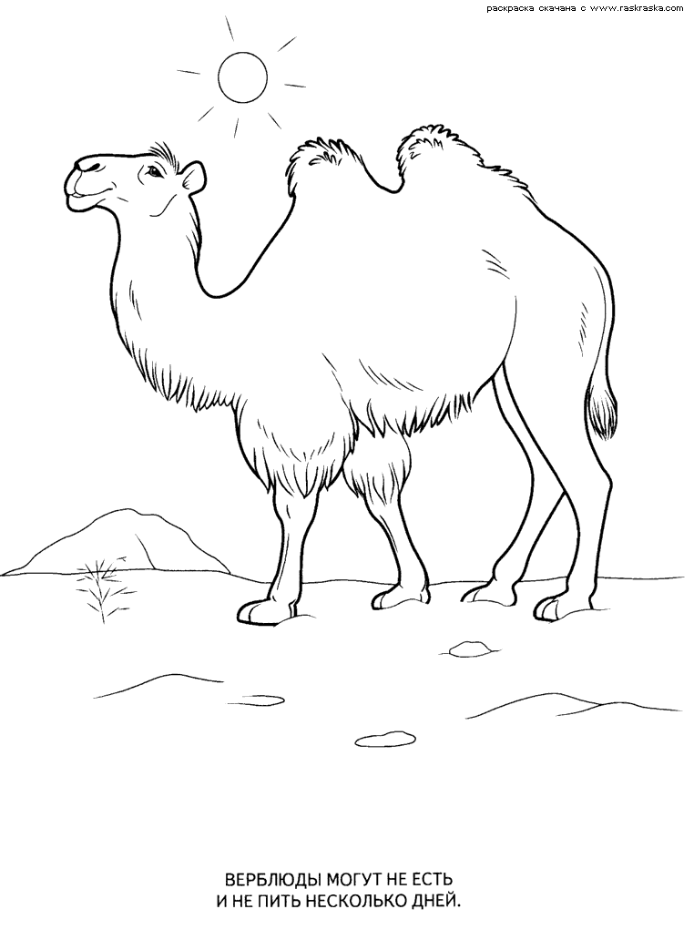
- Самопроверка.
- Раскрась рисунок к тексту.

- Рефлексия.

- Знакомство с текстом.
На лугу.
Был яркий солнечный день. Маленький Петя и старший брат Леня пошли на ближний луг. Там они нарвали маме красивый букет цветов. В нем был лиловый мышиный горошек, желтый львиный зев, белый и красный клевер.
На краю овражка они нашли синий василек и голубой колокольчик. Петя принес душистый букет домой, а Леня поставил его в большой кувшин. (57 слов)

- Вопросы к тексту.
- Какой был день?
- Как звали братьев?
- Куда пошли Петя и Леня?
- Что они нарвали маме?
- Какие цветы были в букете?
- Где они нашли синий василек и голубой колокольчик?
- Кто принес букет домой?
- Кто поставил букет в большой кувшин?

- Словарно - орфографическая подготовка.
Обратите внимание на написание слов: василек, колокольчик.
Объясните написание пропущенных гласных в словах: бли…ний, мыш…ный, овра…ка, душ…стый, кувш..н .

- Письменная работа.
__________________________________________________________________________________________________________________________________________________________________________________________________________________________________________________________________________________________________________________________________________________________________________________________________________________________________________________________________________________________________________________________________________________________________________________________________________________________________________________________________________________________________________________________________________________________________________________________________
- Самопроверка.

- Раскрась рисунок к тексту.

- Рефлексия .

- Знакомство с текстом
Сойка.
На верхушке березы сидела сойка. Затем она опустилась на нижние ветки, несколько раз прокричала громким голосом.
Услышав тревожный крик, птицы разлетелись в разные стороны. Сойка подлетела к кормушке, аппетитно поела. Еще с собой корку прихватила и на старой сосне в мелкое дупло припрятала. (43 слова) ( из жур. «Юный натуралист»)

2. Вопросы к тексту.
- Кто сидел на верхушке березы?
- Что сделала сойка?
- Что сделали птицы, услышав тревожный крик?
- Куда подлетела сойка?
- Как она поела?
- Что еще с собой она прихватила?
- Куда сойка спрятала корку?

3. Словарно - орфографическая подготовка.
Обратите внимание на написание слов: берёза, прокричала, тревожный, аппетитно, прихватила.
Объясните написание пропущенных гласных и согласных в корне слова: в…рхушке, с..дела, стор..ны, подл…тела, с..сне, ду..ло.

4. Письменная работа.
__________________________________________________________________________________________________________________________________________________________________________________________________________________________________________________________________________________________________________________________________________________________________________________________________________________________________________________________________________________________________________________________________________________________________________________________________________________________________________________________________________________________________________________________________________________________________________________________________
5. Самопроверка.
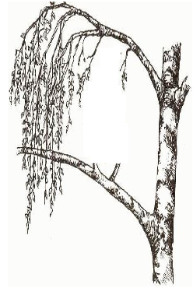
6. Раскрась рисунок к тексту.



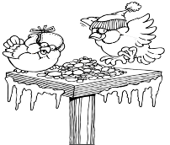

7. Рефлексия.

1. Знакомство с текстом.
Живая шляпа.
Котенок Васька сидел на полу и ловил мух. На столе лежала шляпа. Кот Васька заметил, что одна муха села на шляпу. Котёнок быстро прыгнул и уцепился когтями за шляпу. Шляпа упала и накрыла Ваську. Мальчики заметили на полу шляпу и хотели поднять её. Но шляпа поползла прямо на ребят. (49 слов)

2. Вопросы к тексту.
- Что делал Васька?
- Где лежала шляпа?
- Кто сел на шляпу?
- Что сделал котёнок?
- Куда упала шляпа?
- Кто заметил на полу шляпу?
- Что сделала шляпа?

3. Словарно - орфографическая подготовка.
Обратите внимание на написание слов: быстро, уцепился, поползла.
Назовите слова, которые следует писать с большой буквы.
Объясните написание пропущенных гласных в корне слова: к..тёнок, с..дел, ст..ле, к..тями, на п..лу, х…тели.

4. Письменная работа.
______________________________________________________________________________________________________________________________________________________________________________________________________________________________________________________________________________________________________________________________________________________________________________________________________________________________________________________________________________________________________________________________________________________________________________________________________________________________________________________________________________________________________________________________________________________________________________________________________________________________________________________________
5. Самопроверка.

6. Раскрась рисунок к тексту.



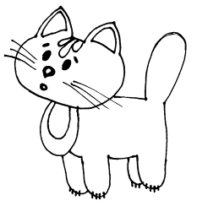

7. Рефлексия .

- Знакомство с текстом.
Одуванчики.
Одуванчики расцветают весной. Иногда можно увидеть целый ковёр их этих удивительных растений. Одуванчик многие считают сорняком, поэтому стараются выдернуть его из земли с корнем. Корни одуванчика используют в медицине. Из них готовят отвары, которые улучшают пищеварение и сон. А из молодых листочков делают салат. Сок одуванчика применяют для выведения темных пятен на кожных покровах.
(54 слова)

2. Вопросы к тексту.
- Когда расцветают одуванчики?
- Что иногда можно увидеть из этих удивительных растений?
- Почему многие стараются выдернуть одуванчики из земли?
- Где используются корни одуванчика?
- Что из них изготавливают?
- Что делают из молодых листочков?
- Где применяют сок одуванчика?

3. Словарно - орфографическая подготовка.
Обратите внимание на написание слов: расцветают, считают, пищеварение, выведения, покрова.
Объясните написание пропущенных гласных в словах: в…сной, к..вер, уд..вительных, из з…мли, с к…рнем, …твары, л…сточков.
С чем можно сравнить одуванчик?______________________________________________

4. Письменная работа.
__________________________________________________________________________________________________________________________________________________________________________________________________________________________________________________________________________________________________________________________________________________________________________________________________________________________________________________________________________________________________________________________________________________________________________________________________________________________________________________________________________________________________________________________________________________________________________________________________
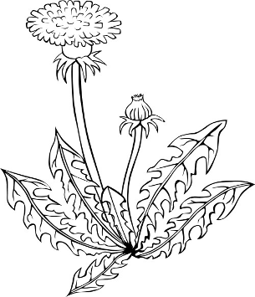
5. Самопроверка.
6. Раскрась рисунок к тексту.

7. Рефлексия .

- Знакомство с текстом.
Добрая берёза
Стоит на лесной опушке берёза. Дятел пробил в коре дырочку. Он напился берёзового сока и улетел. Побежал ручеёк по стволу дерева. Чистые крупные капли сока упали на землю.
Прилетели синицы. Закружились вокруг берёзы бабочки. Пришли и рыжие муравьи.
Всех угостила вкусным соком добрая берёза. (44 слова)

- Вопросы по тексту
Где стоит береза?
Как дятлу удалось напиться берёзового сока?
Что появилось на стволе дерева?
Куда упали капли сока?
Кого ещё угощала вкусным соком добрая берёза?

- Словарно - орфографическая подготовка.
Обратите внимание на написание слов: опушка, береза, вокруг
Объясните написание пропущенных гласных в словах: на л…сной, в к..ре, ул..тел, по ств…лу, рыж…е.
С чем можно сравнить березу?_______________________________________________________

- Письменная работа.
__________________________________________________________________________________________________________________________________________________________________________________________________________________________________________________________________________________________________________________________________________________________________________________________________________________________________________________________________________________________________________________________________________________________________________________________________________________________________________________________________________________________________________________________________________________________________________________________________

- Самопроверка.
- Раскрась рисунок к тексту.
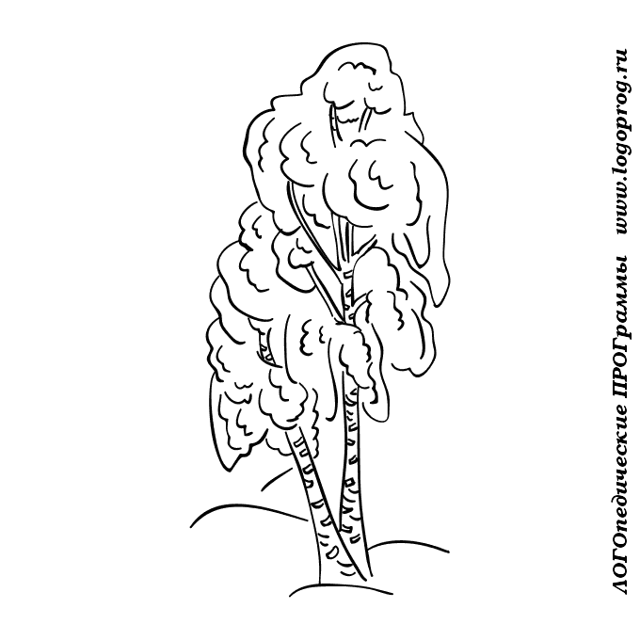

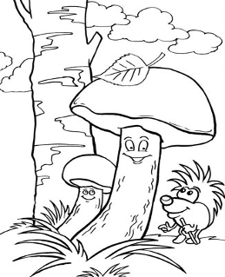

- Рефлексия.

- Знакомство с текстом.
Помощь.
Однажды к избе лесника из чащи прибежал барсук. На голове у него стеклянная банка надета, как скафандр.
Смотрит барсук сквозь банку, а снять её не может. Что-то вкусное было в банке, вот зверёк и попался.
За помощью он прибежал к человеку. Лесник аккуратно разбил банку и освободил беднягу.
Счастливый барсук быстро скрылся в ельнике. (54 слова)

2. Вопросы к тексту.
- Кто прибежал однажды к избе лесника?
- Что было у барсука на голове?
- Как зверек попался?
- К кому за помощью прибежал зверек?
- Как лесник освободил беднягу?
- Куда убежал счастливый барсук?

3. Словарно - орфографическая подготовка.
Обратите внимание на написание слов: скафандр, аккуратно, быстро, скрылся.
Объясните написание пропущенных гласных в словах: л…сника, ч…щи, приб…жал, зв…рёк, пом…щью.
Объясните значение слова изба, подберите к нему синонимы.____________________________

4. Письменная работа. _______________________________________________________________________________________
______________________________________________________________________________________________________________________________________________________________________________________________________________________________________________________________________________________________________________________________________________________________________________________________________________________________________________________________________________________________________________________________________________________________________________________________________________________________________________________________________________________________________________________________________________________________________________________________________________________________________________________________________________________________________
5. Самопроверка.
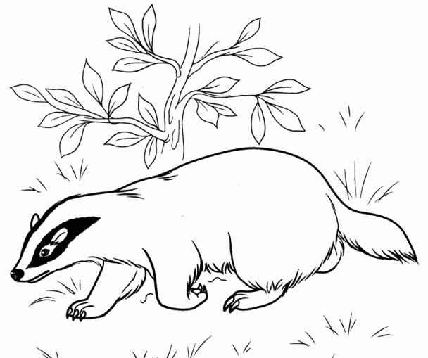
6. Раскрась рисунок к тексту.

7. Рефлексия .

Сочинения

Случай в лесу.
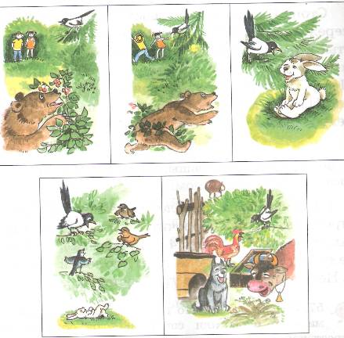

1. Вопросы к рисунку.
- Куда пошли дети?
- Что они хотели нарвать?
- Кого они увидели возле куста малины?
- Что сделали дети?
- Что сделал медведь?
- Кто сидел на дереве?
- О чем рассказала сорока зайцу и другим зверям?
- Как животные отнеслись к этому сообщению?

2. Словарно - орфографическая подготовка.
Вспомогательные слова: малинник., сладкая.
Словарные слова: м…дведь, с…рока, за…ц, в…робей, с…бака, п…тух, к…рова.
Синонимический ряд: дети, ____________________________________________________

3. Письменная работа.
__________________________________________________________________________________________________________________________________________________________________________________________________________________________________________________________________________________________________________________________________________________________________________________________________________________________________________________________________________________________________________________________________________________________________________________________________________________________________________________________________________________________________________________________________________________________________________________________________
4. Самопроверка.
5. Рефлексия.

Зимний пейзаж.
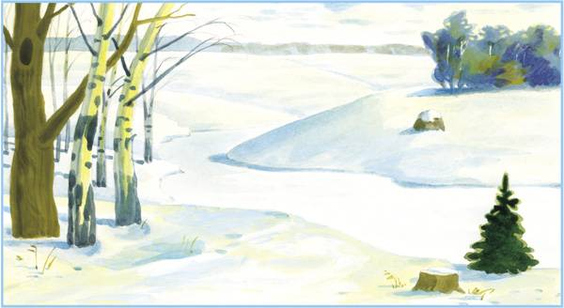

1. Вопросы к рисунку.
- Какое время года наступило?
- Какие стали дни?
- Какие стоят деревья?
- Какой осталась ель?
- Что лежит на полях и в лесу?
- Что можно увидеть на снегу?
- Нравится ли тебе зима?

2. Словарно - орфографическая подготовка.
Вспомогательные слова и словосочетания: длинные и холодные дни, пушистая и красивая, нарядная и маленькая ель, снежным покрывалом, ковры снега, легкие (пушистые ) облака, пронизывающий (холодный) ветер.
Словарные слова: б..рёза,
Синонимический ряд: пушистый (снег), __________________________________________

3. Письменная работа.
__________________________________________________________________________________________________________________________________________________________________________________________________________________________________________________________________________________________________________________________________________________________________________________________________________________________________________________________________________________________________________________________________________________________________________________________________________________________________________________________________________________________________________________________________________________________________________________________________4. Самопроверка.
5.Рефлексия.

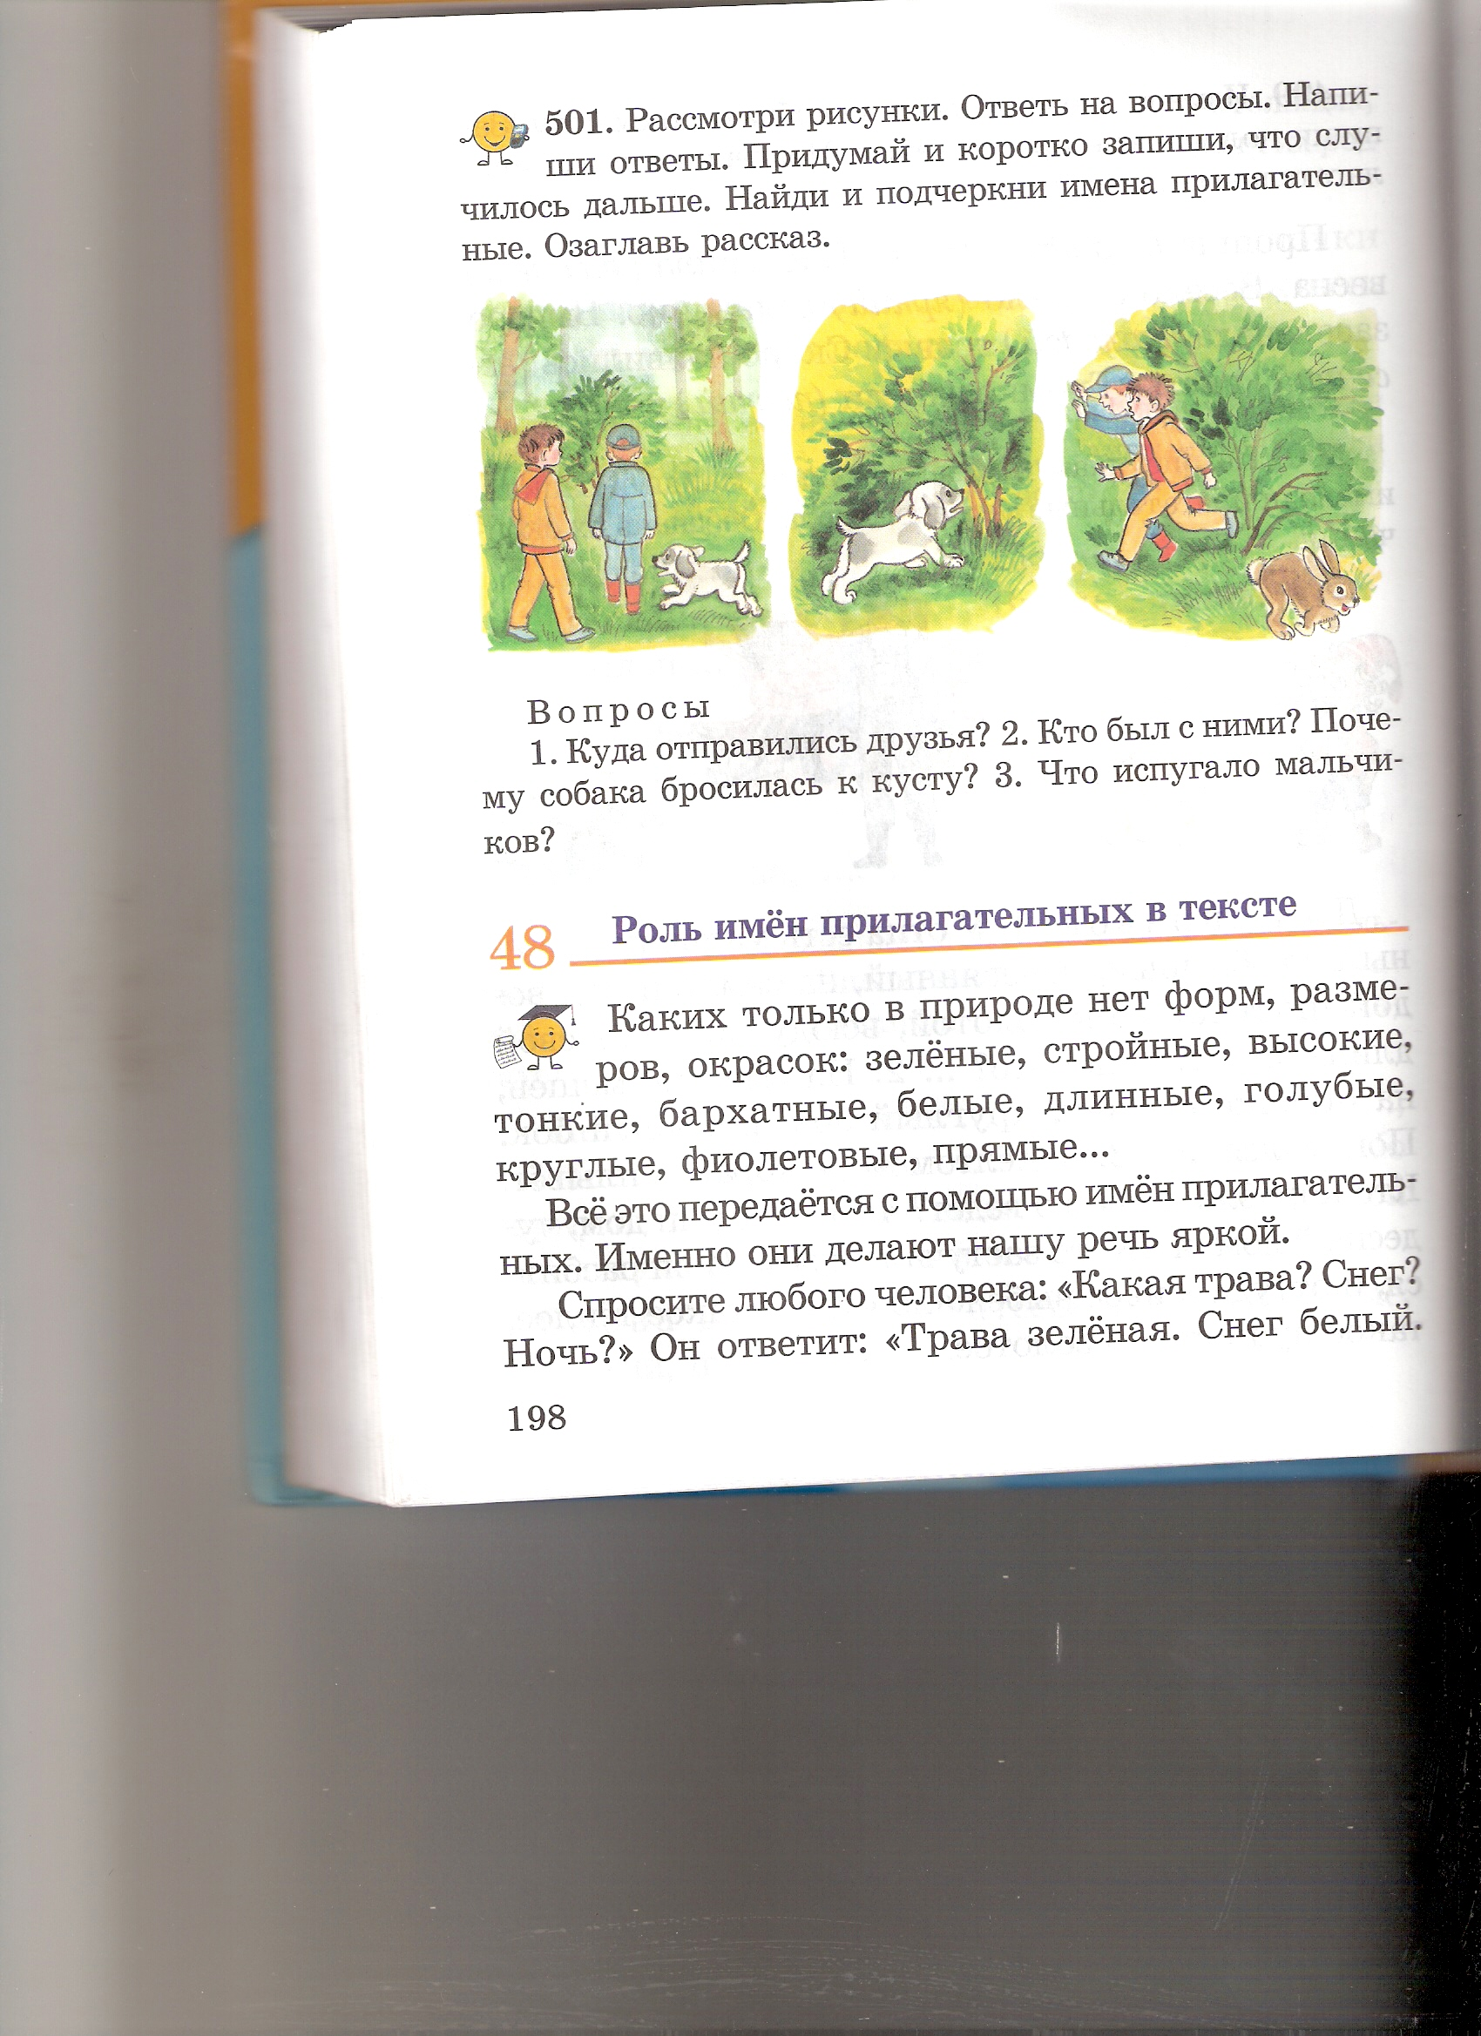
Однажды в лесу.

1. Вопросы к рисунку.
- Какой наступил день?
- Куда решили пойти ребята?
- Кто пошел вместе с ними?
- Куда побежал щенок?
- Кто находился возле куста?
- Что сделал щенок?
- Что сделали мальчики и заяц?

2. Словарно - орфографическая подготовка.
Вспомогательные слова: теплый и солнечный день, большой куст, шуршало, шелестело, что есть сил .
Словарные слова: за…ц, м…дведь, с…бака.
Синонимический ряд:убежать ,________________________________________________

3. Письменная работа.
__________________________________________________________________________________________________________________________________________________________________________________________________________________________________________________________________________________________________________________________________________________________________________________________________________________________________________________________________________________________________________________________________________________________________________________________________________________________________________________________________________________________________________________________________________________________________________________________________

4. Самопроверка.

5. Рефлексия.

Природа встречает весну.
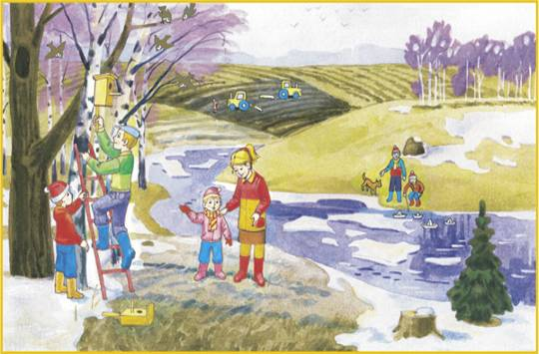

1. Вопросы к рисунку:
- Какое время года наступило?
- Какие стоят деревья?
- Какие изменения происходят на полях?
- Какие работы проводятся на полях?
- Кто прилетел из теплых стран?
- Что приготовили дети вместе с родителями, к их прилету?
- Рады ли они наступлению весны?

2. Словарно - орфографическая подготовка.
Вспомогательные слова и словосочетания:
весна сказочная, оживила природу, художница раскрасила, пробудила
ковры снега белые, грязные , стали исчезать, тает снег, серые проталины
лес зелёной, покрыт лёгко дымкой, набухли почки,
небо голубое, прозрачное
солнце весеннее, ласковое, пригревает, посылает
облака лёгкие, пушистые
птицы вестники весны, долгожданные
3. Письменная работа.
__________________________________________________________________________________________________________________________________________________________________________________________________________________________________________________________________________________________________________________________________________________________________________________________________________________________________________________________________________________________________________________________________________________________________________________________________________________________________________________________________________________________________________________________________________________________________________________________________
4. Самопроверка.

5.Рефлексия.

Списывание
с грамматическими заданиями

I четверть

- Знакомство с текстом.

Клён.

Хорош лес! Ты видел клён? У клёна ш…рокие лист…я, ствол гла…кий и чистый. Растёт клён рядом с б…рёзой и …синой. Луч солнца освещ…ет его верхушку. Весёлый з…ленный клён любит яркий свет.
Красивые клёны люди сажают в г…ро…ских парках. Эти д…ревья украшают д…роги и б…рега прудов.

- Письменная работа.
__________________________________________________________________________________________________________________________________________________________________________________________________________________________________________________________________________________________________________________________________________________________________________________________________________________________________________________________________________________________________________________________________________________________________________________________________________________________________________________________________________________________________________________________________________________________________________________________________________________________________________________________________________________________________________________________________________________________________________________________________________________________________________________________________________________________

- Грамматические задания.
- Списать текст, вставить пропущенные буквы.
- 1 вариант - подчеркнуть одной линией звонкие согласные.
2 вариант – подчеркнуть двумя линиями глухие согласные.
- Вставить пропущенные буквы, подобрать проверочные слова:
К…рмушка- _____________, к…тёнок- _________, д…машний - __________,
к…са- __________,б…льшой- __________ .

4. Рефлексия.

- Знакомство с текстом.

Вечером.

Вечером вся наша сем…я дома. К нам приехала гост…я . это наша бабушка Тат…яна Л…вовна. Взрослые п…ют чай с печен…ем и варен…ем. Малыши играют с бул…догом. Дар…я ш…ет плат…е для своей куклы Барби.

- Письменная работа.
____________________________________________________________________________________________________________________________________________________________________________________________________________________________________________________________________________________________________________________________________________________________________________________________________________________________________________________________________________________________________________________________________________________________________________________________________________________________________________________________________________________________________________________________________________________________________________________________________________________________________________________________________________________________________________________________________

- Грамматические задания.

- Списать текст, подчеркнуть слова с разделительным мягким знаком.
- Составь слова. Соедини части слов с разделительным Ь . Запиши полученные слова.

Мед… | нье
Варе… | лья
Кры… | мья
Ска… | ведь

4. Рефлексия.

II четверть

- Знакомство с текстом.

Дождь.

Красив наш лес! В л…су много гр…бов и яг…д. В л…сном озере цвели лилии. Однажды мы с…бирали в лесу з…млянику. Вдру… п…дул ветер. Зашумели д…ревья. Хлынул сильный д…ждь. Густая ель укрыла нас от д…ждя. Скоро д…ждь утих. Заблестели на тр…ве д…ждинки.

- Письменная работа.
_________________________________________________________________________________________________________________________________________________________________________________________________________________________________________________________________________________________________________________________________________________________________________________________________________________________________________________________________________________________________________________________________________________________________________________________________________________________________________________________________________________________________________________________________________________________________________________________________________________________________________________________________________________________________________________________________________________________________________________________________________________________________________

- Грамматические задания.

- Списать вставить пропущенные буквы.
- Выписать однокоренные слова из текста, разобрать по составу.
____________________________________________________________________________________________________________________________________________________________________________________________________________________________________________________________________________________________________________________
- Подчеркнуть слова, написание которых надо запомнить.

4. Рефлексия.

- Знакомство с текстом.

След.

В зимнюю м…розную ночь под самыми окнами нашего дома прошли волки. Волчий сле… т…нулся вдоль изгороди . Я пошёл по волч…ему следу. Среди кустиков ивы я увидел множество сл…дов.

- Письменная работа.
______________________________________________________________________________________________________________________________________________________________________________________________________________________________________________________________________________________________________________________________________________________________________________________________________________________________________________________________________________________________________________________________________________________________________________________________________________________________________________________________________________________________________________________________________________________________________________

- Грамматические задания.

- Списать текст, вставить пропущенные буквы.
- В выделенных словах обозначь части слова.
- Подобрать слова, близкие по значению: изгородь,_______________________
_________________________________________________________________________________________________________________________________________________________________________________________________________________________________

4. Рефлексия.

III четверть

- Знакомство с текстом.

Клубок.

У (М\м)иши (Ч\ч)удова пос…лился ч…десный пуш…стый щенок. Как назвать м…лыша? Поб…жал щенок по полу. Как серый клубок пок…тился. Назвали щенка (К\к)лу…ком. Он г..нял мяч ла…ками и прятал под кр…вать варе..ки. Мальчик и (К\к)лубок стали б…льшими друз…ями.

- Письменная работа.
_______________________________________________________________________________________________________________________________________________________________________________________________________________________________________________________________________________________________________________________________________________________________________________________________________________________________________________________________________________________________________________________________________________________________________________________________________________________________________________________________________________________________________________________________________________________________________________________________________________________________________________________________________________________________________________________________________________________________________________________________________________

- Грамматические задания.

- Спиши текст, вставь пропущенные буквы.
- Найти и подчеркнуть имена собственные.
- Слова КЛУБОК, МАЛЬЧИК, БОЛЬШИМИ разделить для переноса:________________________________________________________________________________________________________________________________________________________________________________________________________________________________________________________________

4. Рефлексия.

- Знакомство с текстом.

Наши друзья.

Под теплым солнцем даже в глухих м…стах растаял последний сне… . Зап…х цв…туших цв..тов круж..т голову. Звенит лес от в…сёлых птич…их г…лосов. Из д…лёких стран вернулисьна родину наши п…рнатые друз…я.

- Письменная работа.
_______________________________________________________________________________________________________________________________________________________________________________________________________________________________________________________________________________________________________________________________________________________________________________________________________________________________________________________________________________________________________________________________________________________________________________________________________________________________________________________________________________________________________________________________________________________________________________________________________________________________________________________________________________________________________________________________________________________________________________________________________________

- Грамматические задания.

- Спиши, вставь пропущенные буквы.
- Найди и подчеркни имена прилагательные волнистой линией.
- Подбери и запиши имена прилагательные к существительному:
Класс (какой?) ____________________________________________________ ________________________________________________________________________________________________________________________________________________________________________________________________________________________________________________________________________

- Рефлексия.

IV четверть

- Знакомство с текстом.

Скоро в школе будет конкурс рисунков ученики нашего класса готовят свои работы учитель рисования Кирилл Васильевич раздал листы бумаги дети принесли карандаши, кисти и краски Алла Соловьёва рисует цветы у Алёши Ильина вышел добрый слон хороши работы!

- Письменная работа.
__________________________________________________________________________________________________________________________________________________________________________________________________________________________________________________________________________________________________________________________________________________________________________________________________________________________________________________________________________________________________________________________________________________________________________________________________________________________________________________________________________________________________________________________________________________________________________________________________________________________________________________________________________________________________________________________________________________________________________________________________________________________________________________________________________________________

- Грамматические задания.

- Озаглавить текст.
- Найти начало и конец каждого предложения. Списать, ставя нужные знаки.
- Подчеркнуть слова с разделительным Ь.

4. Рефлексия.

- Знакомство с текстом.

Голубая звёздочка.

Гулял серый ёжик по лесу. Темно там в ночное время. Увидел он красную ягоду. Наколол запасливый зверек на иголочку. Напал на груши – понёс на спине в норку. И листочки в норку взял. Заметил серенький голубую звездочку на тропе, накрыл листочком. Пускай полежит до утра. Наутро вместо звездочки увидел красное солнышко.

- Письменная работа.
_____________________________________________________________________________________________________________________________________________________________________________________________________________________________________________________________________________________________________________________________________________________________________________________________________________________________________________________________________________________________________________________________________________________________________________________________________________________________________________________________________________________________________________________________________________________________________________________________________________________________________________________________________________________________________________________________________________________________________________________________________________________________________________________________________________________________________________________________________________________________________

- Грамматические задания.

- В первом предложении подчеркнуть подлежащее и сказуемое.
- Выписать по одному слову: с безударной гласной И _____________________, с безударной гласной О_____________________________, отметить ударение.
- Записать, как по -разному назван в тексте ёжик ____________________________________________________________________________________________________________________________________

4. Рефлексия.

